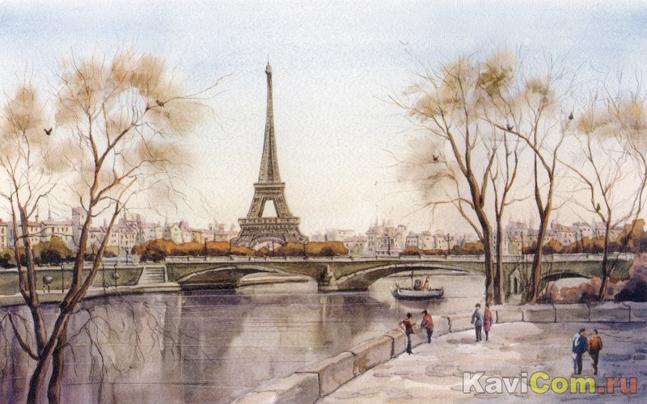 **21 марта 2014г**.

**ГБОУ школа№596**

**Приморского района**

**Семинар**

***«Сочетание традиционной методики преподавания французского языка с использованием информационных технологий в современном уроке»***

***Программа семинара:***

1. **Вступительное слово методиста по французскому языку Приморского района А.И.Кондрашовой**
2. **Щеголева Л.М. (школа№596) « Канал TV5 как интернет-ресурс для проведения аудирования»**
3. **Кирсанова В.В. (гимназия №631) « Электронное тестирование учебного материала»**
4. **Тимченко И.В. (школа №596) « Работа со стихами с использованием различных видов наглядности»**
5. **Антонова И.М. (гимназия №49) « Проведение полилингвального урока по теме «Моя мечта»**
6. **Герасимова Г.В. (гимназия №540) « Использование аудиоматериалов на начальном этапе обучения»**
7. **Усок И.А.(школа№596) «Развитие творческого мышления на уроках французского языка»**
8. **Жадькова С.О (школа№320) « Преподавание французского языка на отделении дополнительного образования»**
9. **Федотова Т.В. (школа№596) « Организация обмена и летней школы во Франции»**